掌上课堂PC版数据库表的设计
用户（用户名，密码，昵称，年龄，性别，出生日期，联系方式，头像图片编号，权限）

第一级课程分类（编号，名称）

第二级课程分类（编号，名称，第一级编号）注：第一级编号为外键

视频系列（视频系列编号，第二级编号，名称，教师编号，课时，简介，下载链接，上线时间）

教师（教师编号，教师姓名，年龄，性别，出生日期，简介）

视频（视频编号，名称，系列编号，在一套视频中的次序，简介，链接地址，大小（兆），时长（分钟），上传时间）

学习进度（视频系列编号，用户名，开始学习时间，最后的学习时间，是否已经学完）

播放记录（视频系列编号，用户名，视频次序，播放时的时间）

评论（用户名，视频系列编号，评论内容，评论时间）

消息（消息编号，发件人用户名，收件人用户名，发送时间，消息标题，消息内容）

消息存储位置（消息编号，用户名，位置编号） 注：位置指的是收件箱，发件箱，垃圾箱，收藏箱

收藏夹１（用户名，视频系列编号） 每个系列的编号一定不是相同的
收藏夹２（用户名，视频编号） 每个视频的编号一定不是相同的
收藏夹３（用户名，笔记编号） 每篇笔记的编号一定不是相同的
收藏夹４（用户名，交流贴编号） 每篇帖子的编号一定不是相同的

笔记分类（用户名，分类编号，分类名称）

笔记（笔记编号，标题，用户名，分类编号，发表时间，正文，可见性）

笔记评论（评论编号，笔记编号，用户名，评论内容，评论时间，父评论编号）

草稿（草稿编号，标题，分类编号，用户名，最后修改时间，正文）

交流贴（贴子编号，用户名，发帖时间，标题，正文，浏览次数，父贴编号）

资源（资源编号，第一级编号，资源名称，用户名，上传时间，简介，资源外部链接）

关于视频的分类存储举例说明如下：
举例：假设现在网站上的视频和学习资料可分为Java ，C/C++，数据库，.Net……几个方面，那么数据库中的“第一级分类”表（Super）就是这样：
第一级课程分类（Super）表
ID | CATEGORY（类别）
SUPER001 | Java
SUPER002 | C/C++
SUPER003 | 数据库
SUPER004 | .Net
…… | ……

如果第一级中分类中的Java类又包含JavaSE、JavaEE、架构技术……几个方面，C/C++包含Unix/Linux平台技术、标准C/C++开发技术、Windows编程……几个方面，
数据库包含Oracle、MySqL，SqlServer……几个方面，.Net包含ASP.NET、 WinForm 、Silverlight……几个方面那么数据库中的“第二级分类”表（Middle）就是这样：
第二级课程 分类（Middle）表
ID | MidCategory（大类别下小类别） | Super（大类别）
Mid001 | JavaSE | SUPER001
Mid002 | JavaEE | SUPER001
Mid003 | 架构技术 | SUPER001
Mid004 | Unix/Linux平台技术 | SUPER002
Mid005 | 标准C/C++开发技术 | SUPER002
Mid006 | Windows编程 | SUPER002
Mid007 | Oracle | SUPER003
Mid008 | MySqL | SUPER003
Mid009 | SqlServer | SUPER003
Mid010 | ASP.NET | .Net
Mid011 | WinForm | .Net
Mid012 | Silverlight | .Net
…… | …… | ……

假设 在Java这个大方向下：
讲师编号为 Teach001 的老师有一套 《JavaSE快速入门》 的 JavaSE 方面视频
讲师编号为 Teach002 的老师有一套 《Spring2.5入门与精通》 的 架构技术 方面视频
在C/C++这个大方向下：
讲师编号为 Teach005 的老师有一套 《Windows程序设计》 的 Windows编程 方面视频
在数据库这个大方向下：
讲师编号为 Teach06 的老师有一套 《Oracle视频教程》 的 Oracle 方面视频

那么VideoSeries表就是这样：
VideoSeries表
ID | Topic(视频名称) | TechID（讲师编号） | Size（集数） | Introduction（视频简介） | LinkAddress（视频链接） | MidID（视频所属分类ID） | UpLoadTime(上传时期)
Vedio001 | JavaSE快速入门 | Teach001 | 15 | 本套视频是…… | …… | Mid001(小分类JavaSE的ID) | 2012-10-1 20:20:58
Vedio002 | Spring2.5入门与精通 | Teach002 | 18 | 本套视频是…… | …… | Mid003(小分类架构技术的ID) | 2012-10-1 10:20:22
Vedio003 | Windows程序设计 | Teach005 | 22 | 本套视频是…… | …… | Mid006(小分类Windows编程的ID) | 2012-10-1 20:50:57
Vedio004 | Oracle视频教程 | Teach006 | 28 | 本套视频是…… | …… | Mid007(小分类Oracle的ID) | 2012-10-1 14:20:12
…… | …… | …… | …… | …… | …… | …… | ……
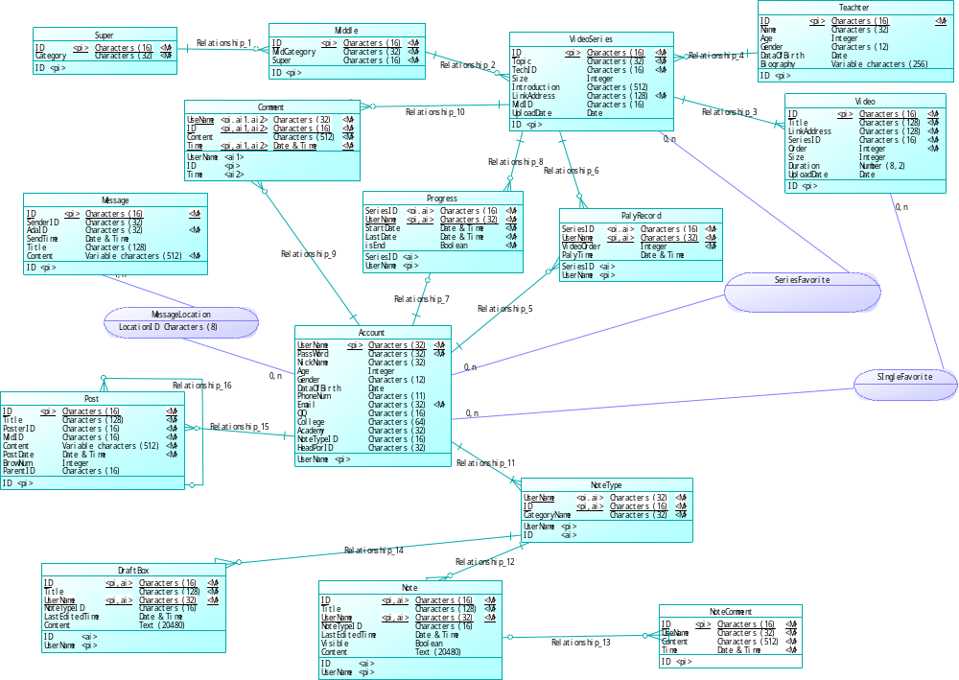
概念模型图
概念模型图
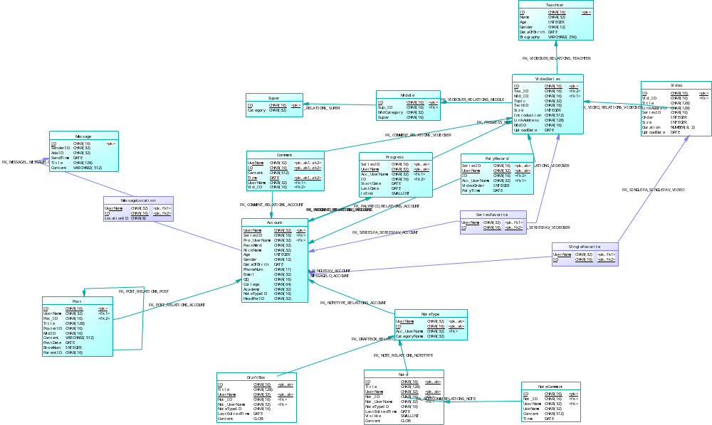
物理模型图

